Školní výlet ZŠ

Ani kapky deště nás neodradily, abychom v pátek 19.6.2015 odjeli na tolik očekávaný školní výlet do ZOO na Svatém Kopečku. Nálada v autobuse byla výborná a počasí během dne se také umoudřilo a poslalo nám paprsky sluníčka, takže jsme se i trochu ohřáli. Kromě prohlídky zvířat se dětem zalíbilo lanové centrum, u kterého se mohli pořádně vydovádět. Na zpáteční cestě si děti v areálu zakoupily suvenýry a po celodenní procházce se také někteří nezapomněli odměnit plyšovou hračkou. Tak jsme společně zakončili zase jeden ze školních roků a už se budeme těšit, kam vyjedeme příští rok.
Ladislava Kremzerová učitelka ZŠ Pustějov
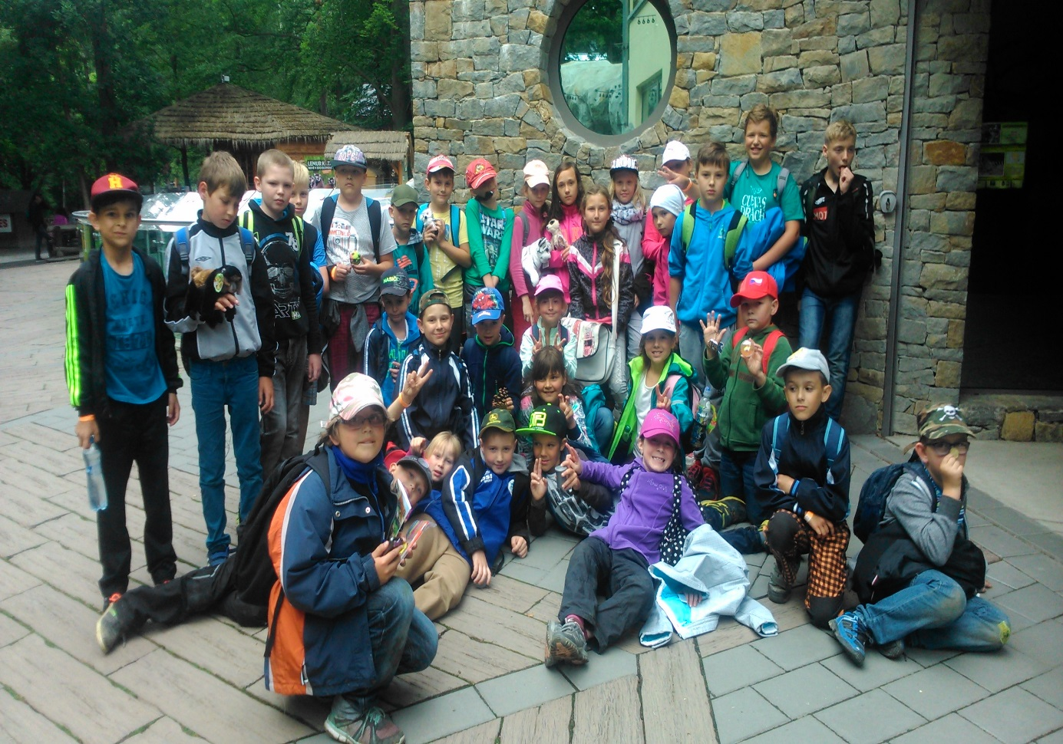

CO DĚTI DO KONCE ŠKOLNÍHO ROKU JEŠTĚ ČEKÁ ?

26. 6. 112 ZASAHUJE
Ukázka práce zachranářů v areálu zimního stadionu ve Studénce.

27. 6. MYSLIVECKÁ STEZKA
Sobotní akce v okolí myslivecké chaty v Pustějově, které se zúčastní žáci a učitelé ZŠ. Soutěžní družstva budou plnit úkoly z oblasti přírodovědy.

29. 6. PASOVÁNÍ NA ČTENÁŘE
Žáci 1. ročníku budou skládat čtenářské zkoušky v místní knihovně.

29. 6. ROZLOUČENÍ S ŽÁKY 5. ROČNÍKU
Divadelní představení ŠD „O hloupém Honzovi“, rozdání upomínkových předmětů pro odcházející žáky. Zábavné soutěže pro děti MŠ 1. a 2.ročníků, které si pro ně připravili starší žáci.

Ladislava Kremzerová učitelka ZŠ Pustějov

